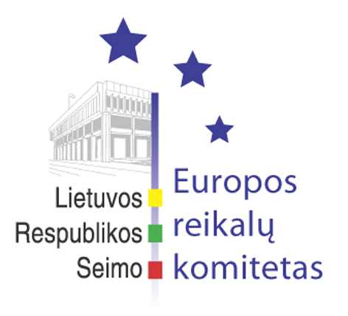
Seimo Europos reikalų komiteto pranešimas žiniasklaidai

2007-01-16

Europos reikalų komitetas pritarė V. Vadapalo kandidatūrai į Europos Bendrijų Pirmosios instancijos teismo teisėjus

Š. m. sausio 16 d. neeiliniame Europos reikalų komiteto posėdyje buvo svarstomas klausimas dėl pritarimo Vileno Vadapalo kandidatūros siūlymui antrai kadencijai į Europos Bendrijų Pirmosios instancijos teismo teisėjus.
Kandidatą pristatė teisingumo viceministrė Eglė Radušytė. Viceministrė pažymėjo, kad Vilenas Vadapalas nuo 2004-ųjų m. buvo paskirtas Pirmosios instancijos teismo teisėju nevisai trijų metų - kadencijai. Vileno Vadapalo kadencija baigiasi š.m. rugpjūčio mėn., tačiau pagal nustatytą tvarką ES valstybės narės kandidatus turi pasiūlyti iki š.m. kovo mėn. Todėl Vyriausybė nustatyta tvarka kreipiasi į Seimą, siekdama pritarimo V. Vadapalo kandidatūros siūlymui antrajai šešerių metų kadencijai.
Diskusijų komitete metu Socialinių reikalų ir darbo komiteto pirmininkas Algirdas Sysas domėjosi Europos Bendrijų Pirmosios instancijos teismo veikla, o Žmogaus teisių komiteto pirmininkas Arminas Lydeka klausė apie ES teisminę reformą. Europos reikalų komiteto pirmininko pavaduotojas Vytautas Saulis pasiteiravo apie ES tarnautojų teismo veiklos specifiką. Atsakydamas į komiteto narių klausimus, kandidatas į Pirmosios instancijos teismo teisėjus Vilenas Vadapalas priminė, kad šis teismas įsteigtas 1989 m., šiame teisme dažniausiai nagrinėjamos sudėtingos konkurencijos taisyklių pažeidimų bylos, kurios susijusios su faktinėmis aplinkybėmis. Taip pat teisme daugėja bylų, susijusių su valstybės pagalbos, antidempingo, prekių ženklų klausimais. Vilenas Vadapalas pastebėjo, kad teisminė reforma, kuriai įgyvendinti reikalingi tik ES Tarybos sprendimai, po truputį vyksta, kai kurių kategorijų bylos perduodamos iš vieno teismo kitam. Komiteto nariams teisėjas taip pat pristatė neseniai įsteigto ES tarnautojų teismo bylų specifiką.
Europos reikalų komiteto nariai bendru sutarimu pritarė V. Vadapalo kandidatūros siūlymui antrai kadencijai į Europos Bendrijų Pirmosios instancijos teismo teisėjus.
Kitas Europos reikalų komiteto posėdis įvyks 2007 m. sausio 17 d.

Parengė:
Julijus Glebovas, 2396861, Julijus.Glebovas@lrs.lt

